오픈소스 기초설계 Shell script 과제

Ai 융합학부 20223061 김대원

# ex3-0 Hello world 출력

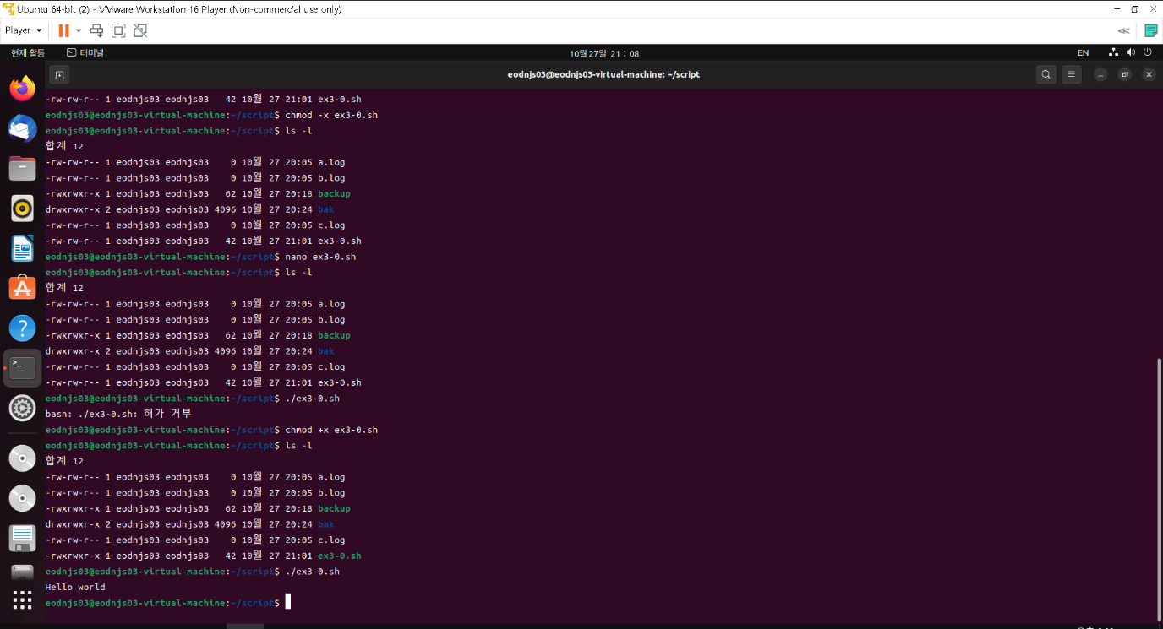

#ex3-1 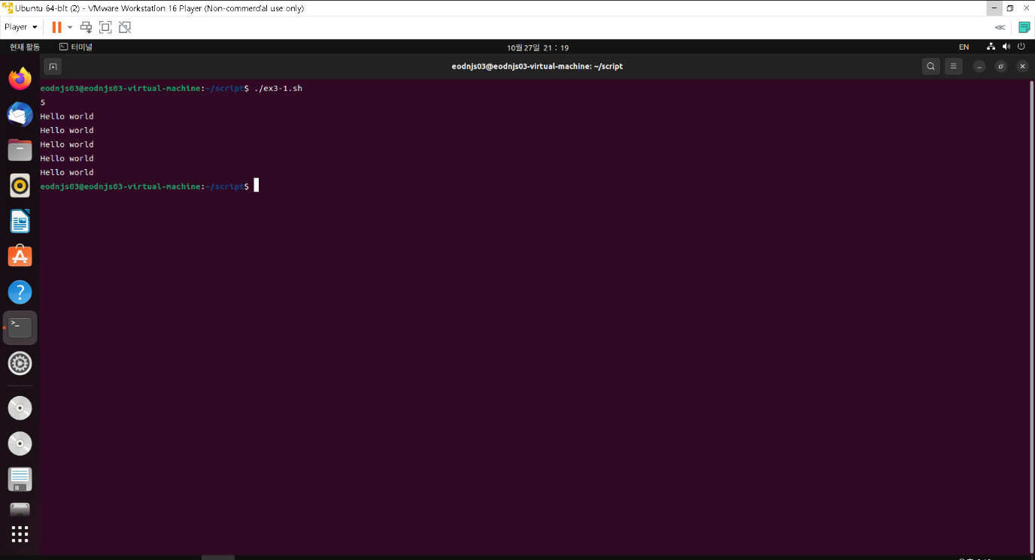

Hello world 출력횟수 입력 받아 출력하기

# ex3-2

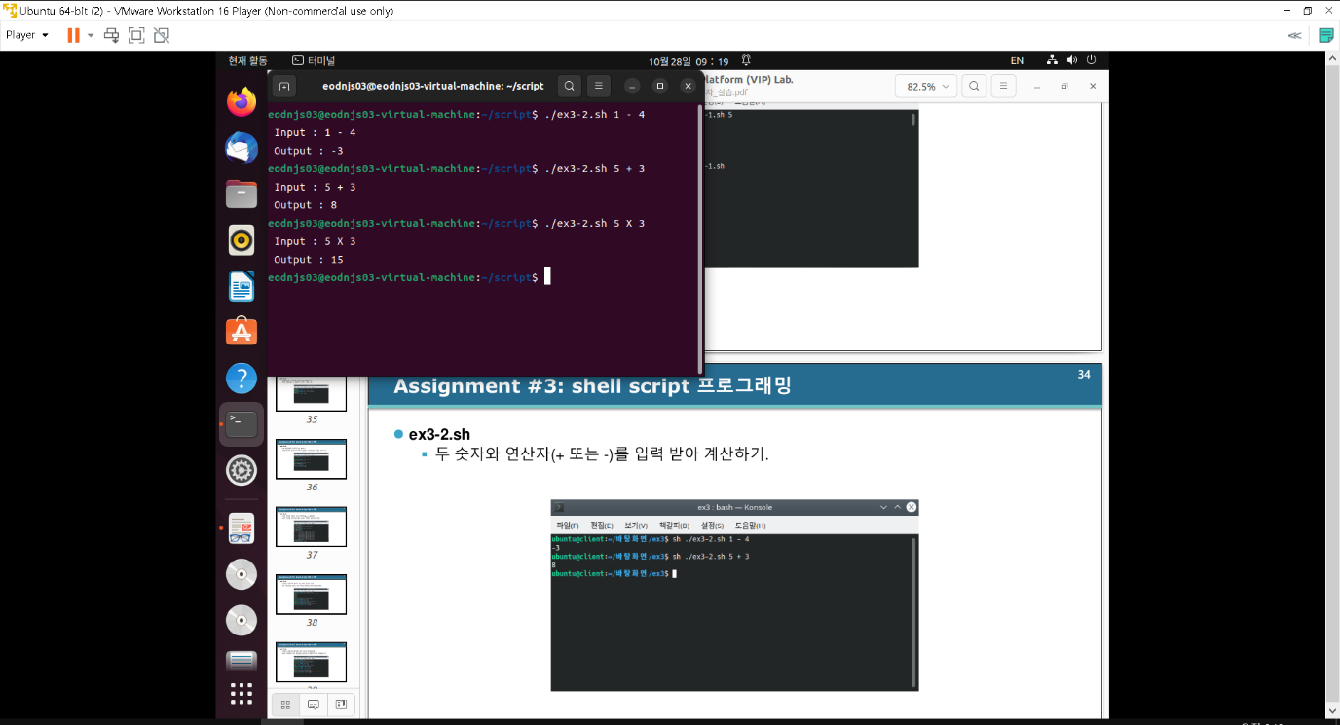

덧셈, 뺄셈 연산하기

3개의 값을 받아 연산 후 입력값과 출력값 출력하기

# ex3-3

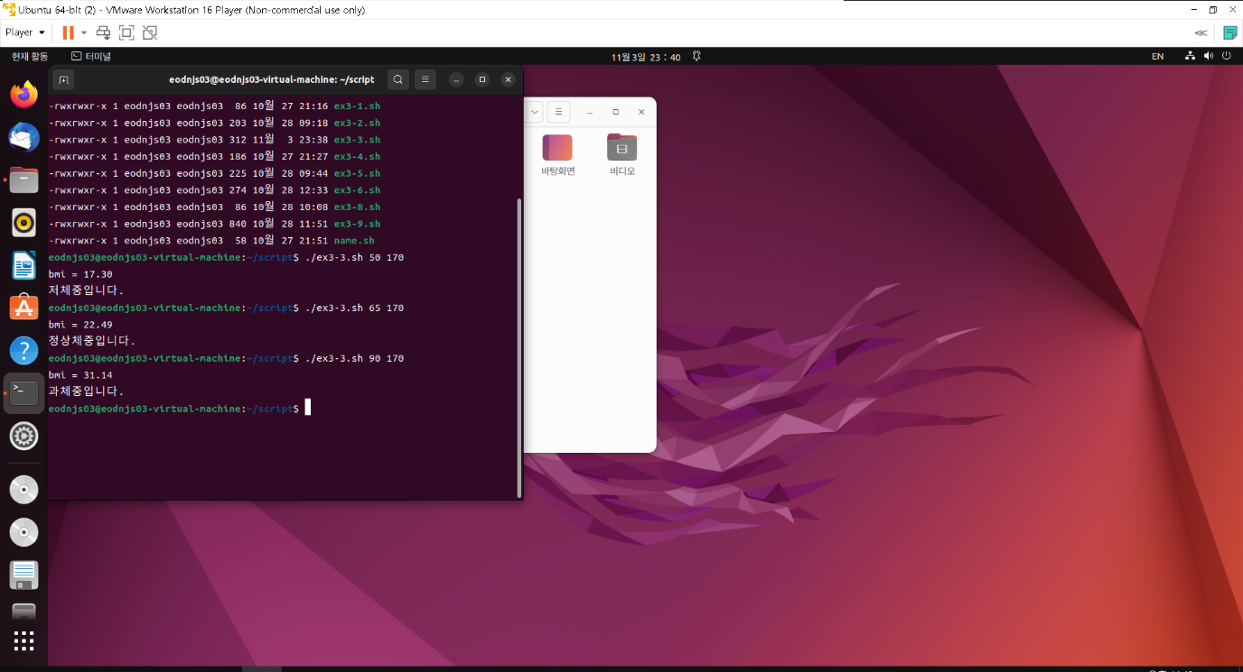키와 몸무게를 입력받아 BMI계산하기

If else문으로 BMI수치에 따라 범위를 나눠서 정상,저체중,과체중 출력

# ex3-4

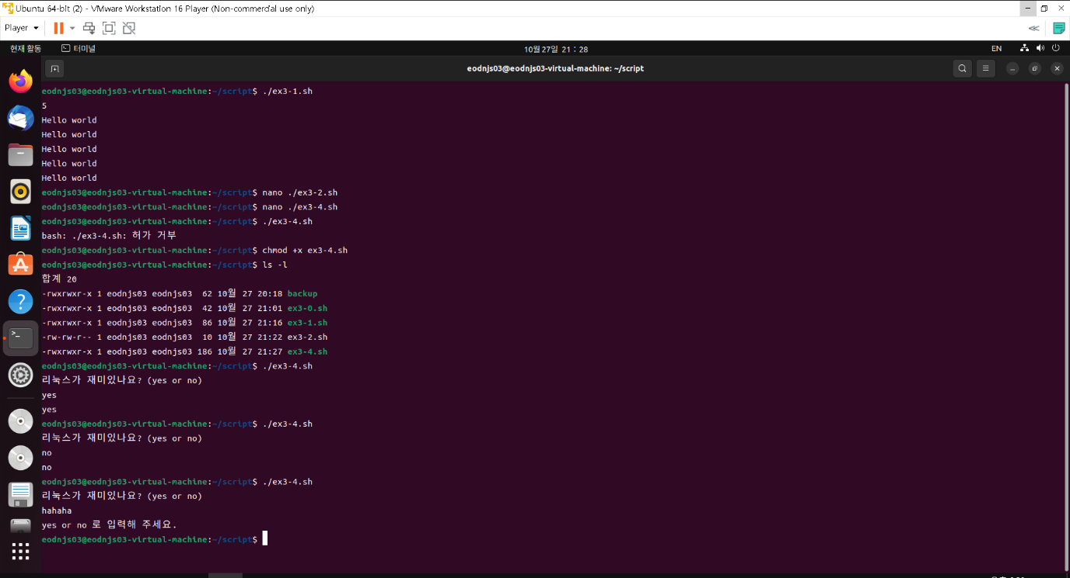yes or no 질문 출력하고 대답을 받은 후 case문으로 yes / no 구분해서 출력

# ex3-5

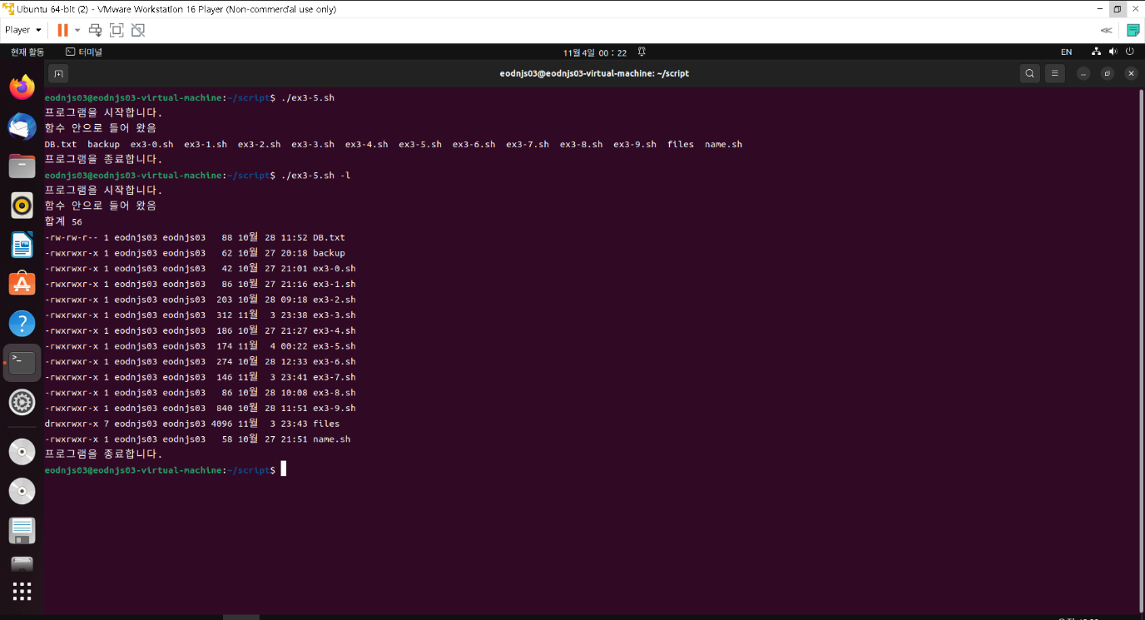내부함수를 만들어 ls 를 실행시키기

입력한 명령어를 실행시키기

# ex3-6

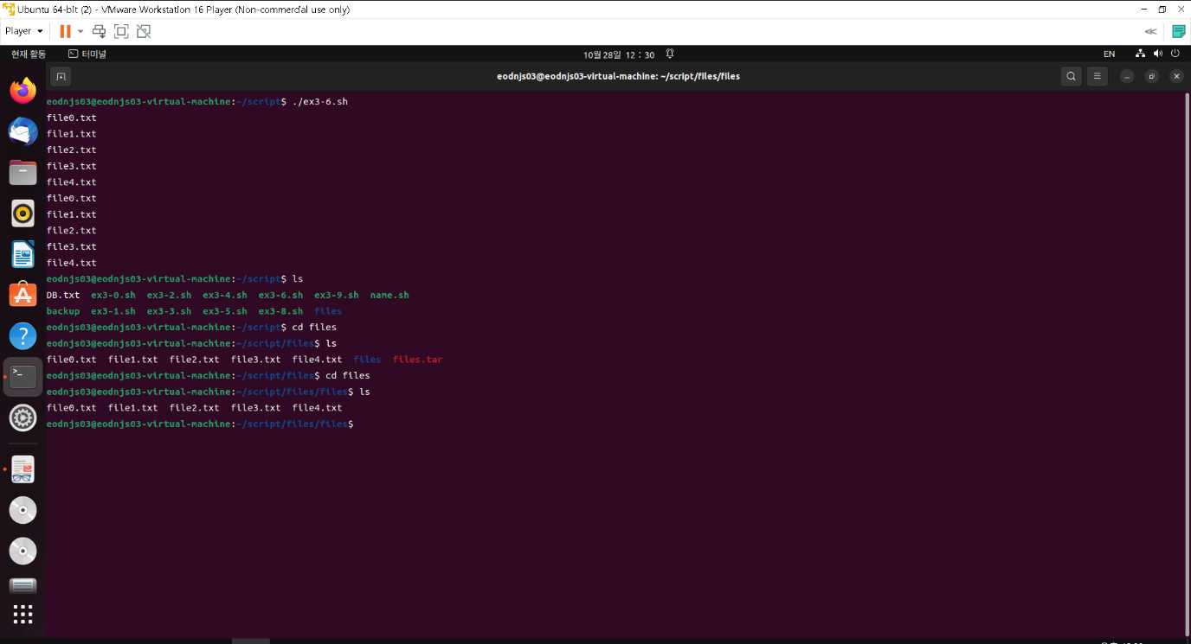폴더와 파일을 생성하고 파일들을 압축하기

파일이 없으면 생성

파일생성

압축

# ex3-7

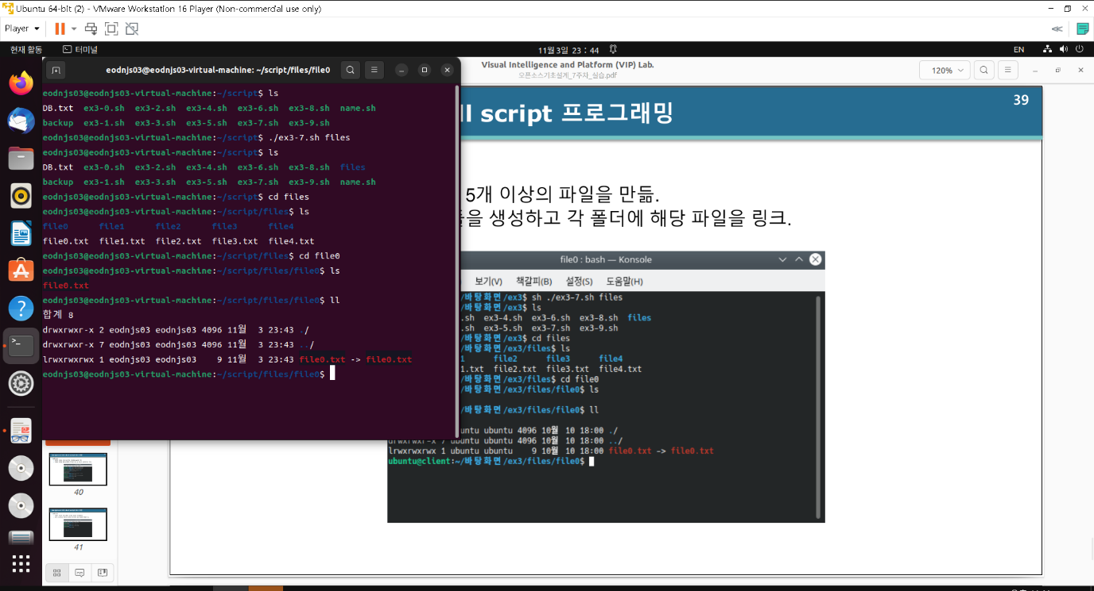폴더와 파일을 생성하고 링크하기

이름을 입력하고 파일을 생성

파일까지 생성하고 각 폴더에 파일 링크

# ex3-8

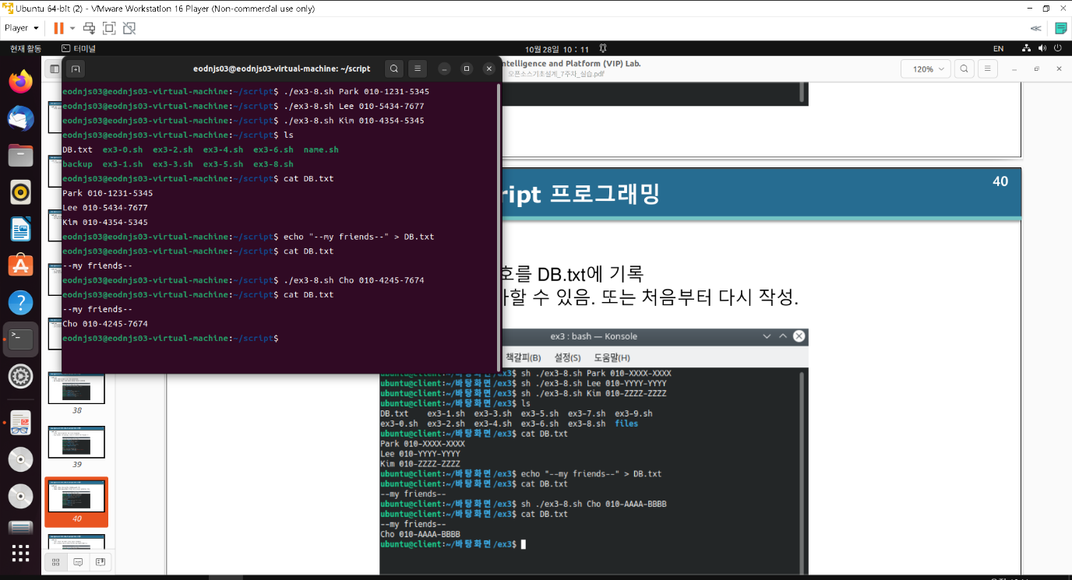

파일만들고 전화번호 추가하기

DB.txt파일 없으면 만들기

Echo 사용해서 이름과 전화번호 추가

# ex3-9

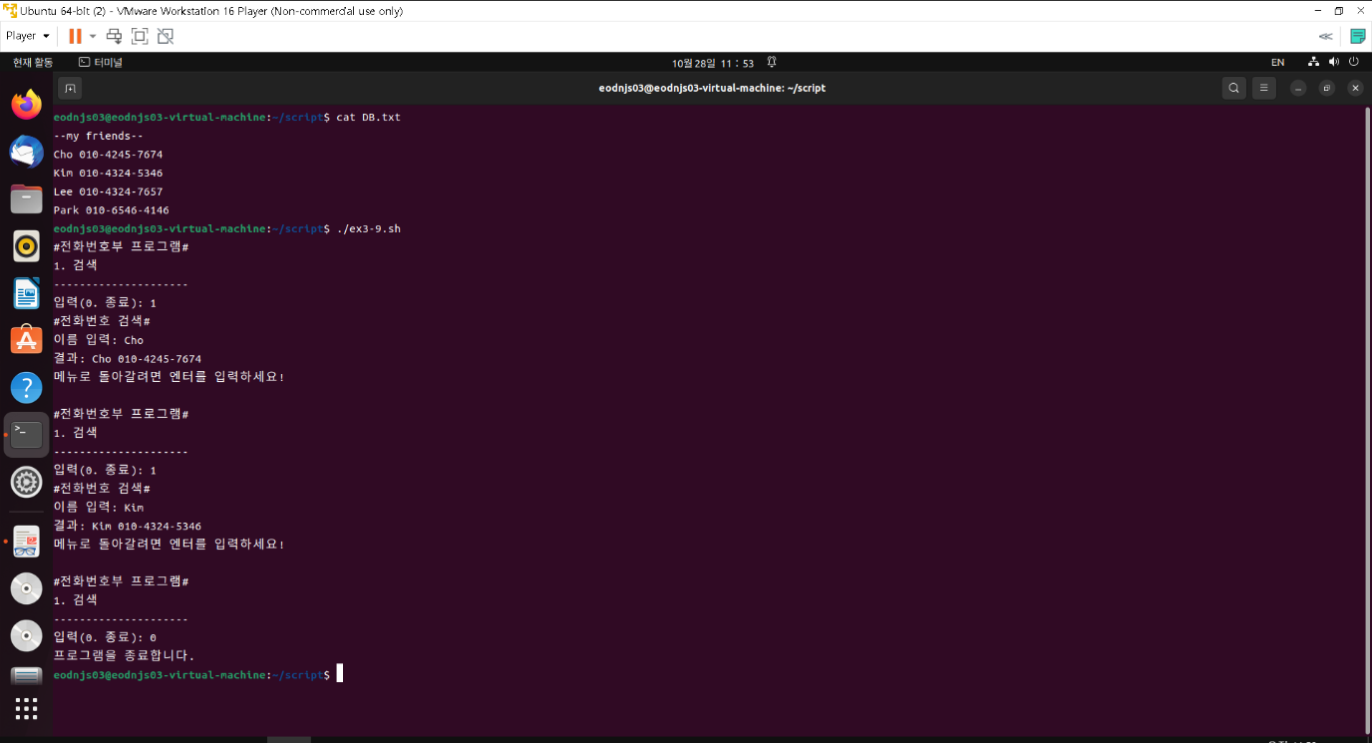

DB.txt파일에서 정보를 찾아 출력하기

정보를 출력할 것인지 끝낼 것인지 사용자로부터 받는다

0을 누르면 끝내고 1을 누르고 이름을 입력하면 이름과 전화번호를 출력한다